PRESSEMITTEILUNG

Nachträglicher Sonnenschutz dank Solarkraft
Elero RolSolar sorgt ohne aufwendige Umbaumaßnahmen für mehr Wohnkomfort

Schlierbach, 16.02.2021 – Nachträglich einen Sicht- und Sonnenschutz anbringen – diesen Aufwand scheuen viele Bauherren. Auch eine Familie in einem Reiheneckhaus im schwäbischen Landkreis Neu-Ulm wünschte sich eine Verschattung im Obergeschoss, da sich die Räume stark aufheizten. Für eine Modernisierung fehlte aber der Stromanschluss. Die intelligente Lösung: ein solarbetriebener Sicht- und Sonnenschutz, der ohne Umbaumaßnahmen montiert werden konnte.

Großzügige Fenster sorgen in dem Reiheneckhaus mit Garten für viel Tageslicht und ein offenes Wohngefühl. Als unerwünschte Nebenwirkung sorgte die hohe Sonneneinstrahlung für zu hohe Temperaturen in den Räumen. Die Familie wollte nachträglich aber keine Leitungen für einen zeitgemäßen Sicht- und Sonnenschutz legen. Umso größer war der Zuspruch, als der Fachbetrieb Knoll Rollladenbau aus Hüttisheim von einer neuen solarbetriebenen Lösung berichtete: Der baden-württembergische Antriebs- und Steuerungshersteller elero hatte vor Kurzem das Antriebssystem RolSolar M-868 DC auf den Markt gebracht.
Überzeugende Produktfeatures
Frank Feiler vom Unternehmen Knoll ist von der neuen Möglichkeit begeistert: „Das Antriebssystem RolSolar ermöglicht die Automatisierung von Rollläden und Screens ohne Stromanschluss und ist damit auch ideal für die nachträgliche Motorisierung geeignet. Die Antriebe verfügen dabei über die bewährten Vorteile der elero-Rohrmotoren: von der geräuschlosen Softbremse über die Behangschutzfunktion bis hin zu zwei frei definierbaren Zwischenpositionen. Diese Produktfeatures in Verbindung mit der Langlebigkeit und hohen Produktqualität machen RolSolar zur Top-Empfehlung für unsere Modernisierungskunden.“ Die Familie war von der solarbetriebenen Neuheit schnell überzeugt und beauftragte die Firma Knoll mit der Umsetzung.
Als Sicht- und Sonnenschutz wurden die Vertikalscreens zipScreen.2 der Firma Roma gewählt. Der Screen passt perfekt, da er sich hervorragend für große Fensterflächen und die Verschattung von Ganzglasecken eignet; für die Screenmotorisierung wurde RolSolar M20-868 DC verwendet.

Komfortable Steuerung
Die Steuerung der Screens erfolgt komfortabel über den 6-Kanal-Funkhandsender VarioCom-868. Der bidirektionale Sender überzeugt durch sein modernes Design und den ergonomischen, bedienerfreundlichen Aufbau. An der Wand brachte der Monteur den 5-Kanal-Funkwandsender QuinTec-868 an, der den Bewohnern das komfortable Öffnen und Schließen ebenfalls ermöglicht. Beide Screens werden gemeinsam oder einzeln mit den Sendern gesteuert. Der intelligente Funkantrieb lässt sich ganz einfach in die Smart Home Lösung Centero Home einbinden und kann dann über Smartphone oder Tablet bedient werden. Zusätzliches Feature: Durch die Integration in Centero Home lässt sich ein automatischer Schließ- und Öffnungsbefehl einlernen, der auch am Sender aktiviert oder deaktiviert werden kann.
Die Bausteine für die solare Motorisierungslösung hat elero zu Produkt-Bundles zusammengefasst, die auf unterschiedliche Einbausituationen abgestimmt sind. Der Fachmann wählt zwischen verschiedenen Antriebstypen sowie Solarpanel und Akkus in unterschiedlichen Bauformen.
Schnelle Montage
Am Reiheneckhaus in Elchingen wurden zuerst die Zip-Screens an der Wand verschraubt und die Solarpanels von Monteur Frank Feiler optimal platziert. Der Fachmann montierte für einen optimalen Lichteinfall und Energieeintrag beide Panels am nach Westen ausgerichteten Zip-Screen. Das Kabel wurde unter der passenden Eckblende versteckt. Abschließend lernte Feiler die Antriebe noch auf den Funkhandsender ein und wies die Laufrichtung zu. Gleiches wiederholte er für den zweiten Sender. Damit war die Modernisierungsmaßnahme innerhalb kurzer Zeit abgeschlossen und die Bauherren genießen angenehmes Raumklima und den Komfort eines zeitgemäßen Sicht- und Sonnenschutzes.

Bildmaterial:
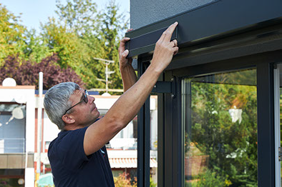
Abb. 1: Frank Feiler vom Fachbetrieb Knoll verklebt das Solarpanel an der Blende des Vertikalscreens.
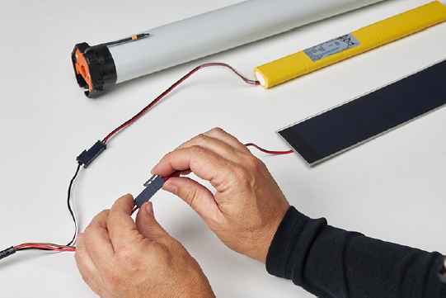
Abb. 2: Die Komponenten des Antriebssystems RolSolar werden ganz einfach per Miniplug verbunden.

Abb. 3: Der Bauherr lässt sich vom Monteur in die Bedienung des 6-Kanal-Funkhandsenders VarioCom-868 einweisen.

(Fotos: elero GmbH)

Elero GmbH
Elero, mit Sitz in Schlierbach bei Stuttgart, ist einer der weltweit größten Hersteller von elektrischen Antrieben und Steuerungen für Rollläden und Sonnenschutzanlagen. Ein zweiter Geschäftsbereich beschäftigt sich mit der Entwicklung und Fertigung von elektrischen Linearantrieben. Der Antriebshersteller ist eine hundertprozentige Tochter und eigenständige Premiummarke für Screen-Automatisierungslösungen innerhalb der italienischen Nicegroup, multinational aktiver Anbieter von Produkten in den Bereichen Home Automation, Home Security und Smart Home. www.elero.de

